市川市市民マナーサポーター任用申込書

申込日：平成 年 月 日

フリガナ
１．氏 名 | 印
フリガナ
２．住 所 | 〒 －
３．連絡先 | 電 話 － －  携 帯 － －
４．生年月日 | 大正 ・ 昭和 ・ 平成 年 月 日(満 才)
５．活動場所 | (例) JR本八幡駅前等
☆お願い
・氏名、住所、電話番号等は正確にご記入ください。
・押印を忘れずにお願いします。
・各班長とりまとめの上、事務局まで提出をお願いします。
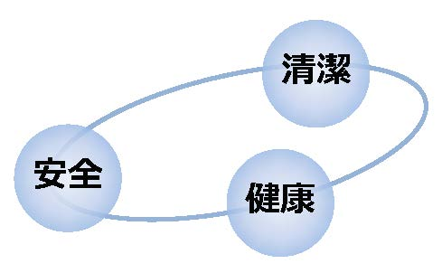
【【事務局】
市川市 市民部 市民安全課
マナー条例担当 林 伊豆
TEL:047-320-1333
FAX:047-336-8073

